Муниципальное автономное дошкольное образовательное учреждение детский сад № 3 города Тюмени

Развивающее занятие с детьми в средней группе тему:
«Путешествие капельки»

Подготовила:
педагог-психолог
Кузнецова Р.В.

Тюмень, 2018

Цель: Развитие эмоциональной сферы детей средней группы.
Задачи
1. Создать положительный эмоциональный климат в группе.
2. Закрепит знания детей об основных эмоциональных состояниях: радость, грусть, злость удивление.
3. Развивать умение определять и выражать свое эмоциональное состояние.
4. Способствовать самовыражению ребёнка.

Ход занятия:
Психолог: Здравствуйте, ребята! Посмотрите сколько у нас гостей! Поздороваемся с нашими гостями! Здравствуйте!
Вот и наступило утро радостной встречи! А начнем мы его с круга радости с секретом. (на полу заранее разложены разноцветные кружочки) –Возьмите каждый свой кружок, переверните его и вы увидите этот секрет. Он заключается в том, как вам нужно поприветствовать друг друга. У кого нарисована улыбка – улыбнётся друзьям, у кого ладошка – пожмет руку, у кого нарисовано сердечко – обнимет друга.

Раз, два, три!
Три, два, раз!
Начинаю свой рассказ!

Жила-была на небе большая синяя Туча. Она состояла из множества капелек. Капельки были разные. Ребята, посмотрите внимательно на капельки. Какое у них настроение? (ответы ребят)
Изобразите, как выглядите вы, ребята, когда радуетесь, злитесь, расстраиваетесь, удивляетесь, задумываетесь… (изображаем эмоции).

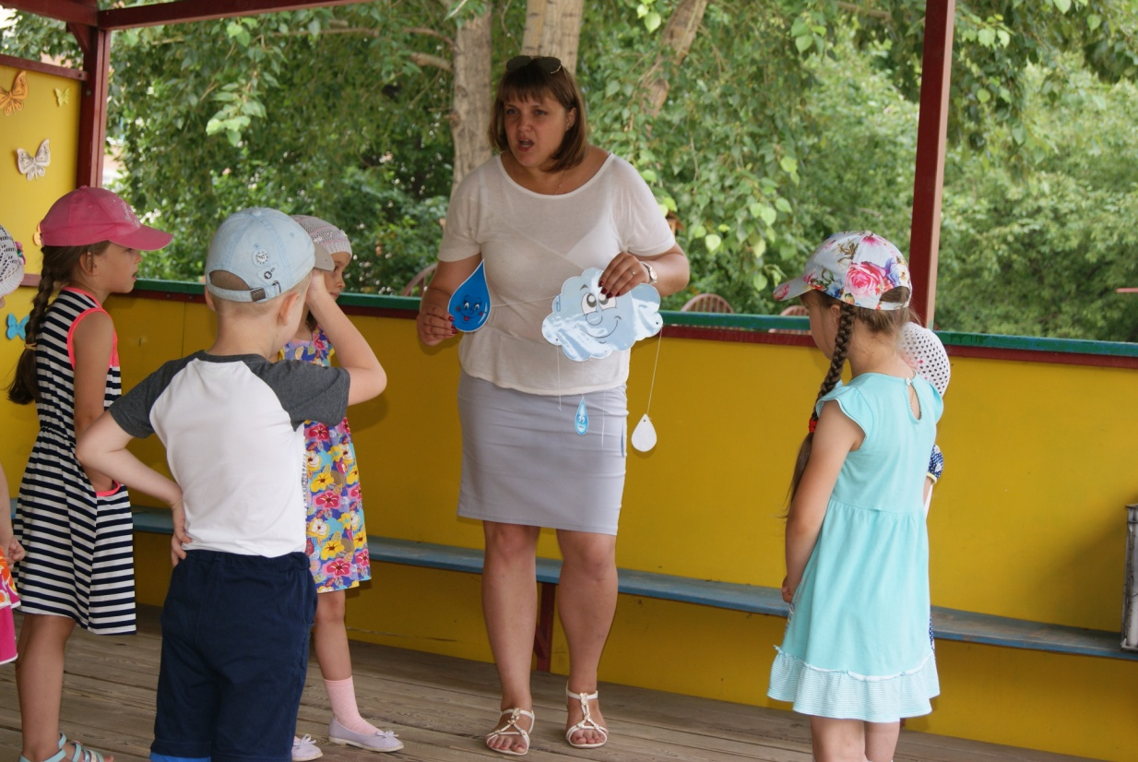

Сегодня мы узнаем историю только одной Капельки. Эта Капля была очень любопытна и непоседлива. Ей хотелось знать обо всем на свете, она всюду совала свой любопытный нос, чем доставляла Туче немало хлопот. И вот однажды Туча не выдержала и сказала: «Если ты такая любопытная и отважная, то я могу отпустить тебя на землю, Там ты узнаешь и увидишь много интересного. Хочешь?» «Конечно, хочу!»— кивнула своим озорным хвостиком Капелька.
Ребята, поможем капельке спуститься на землю?! (выполняем упражнение по дыхательной гимнастике с тучкой и каплями).

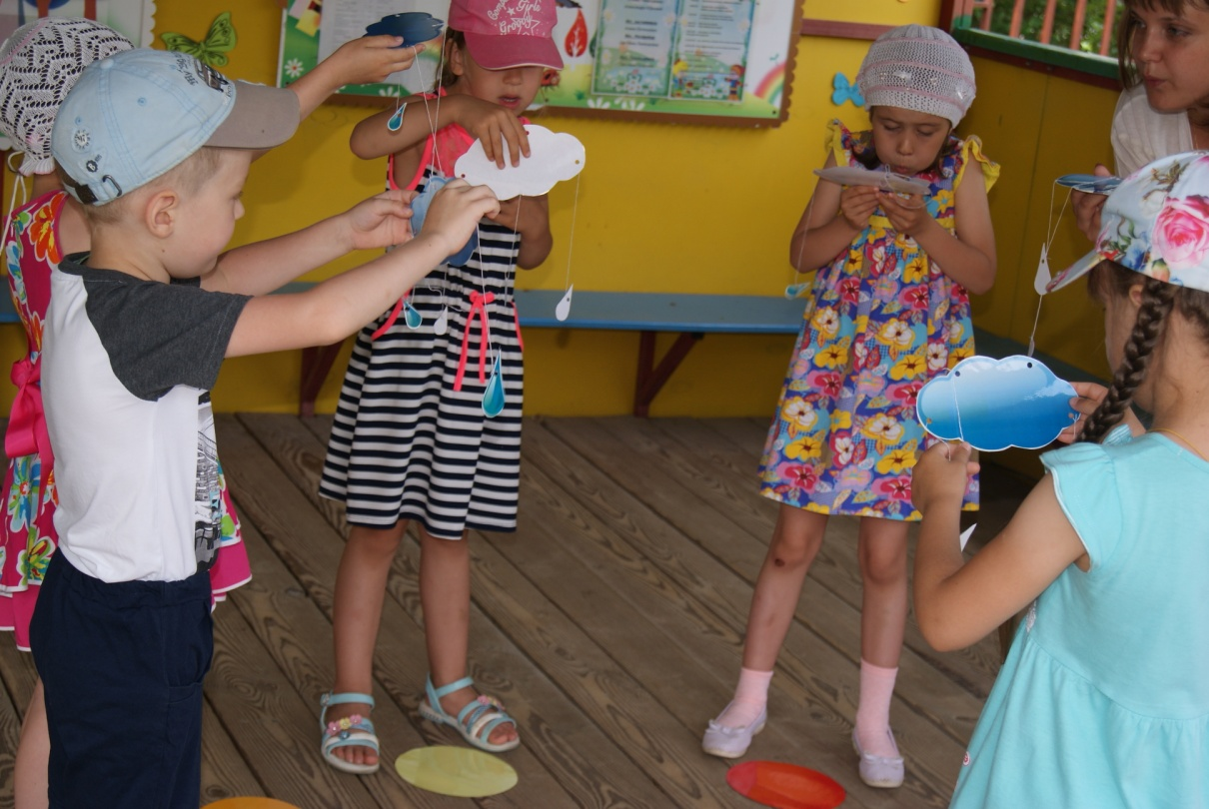
Капля прыгнула с небес
И попала капля в ... лес.
Капля смелая была,
Огляделась и пошла...
Вдруг услышала она чей-то плачь возле куста…
(Звук плача!)
Ребята, посмотрите, кто же это? Верно зайчиха!
А как вы думаете, отчего она грустит? Как вы поняли, что она грустит?
(Ответы ребят)

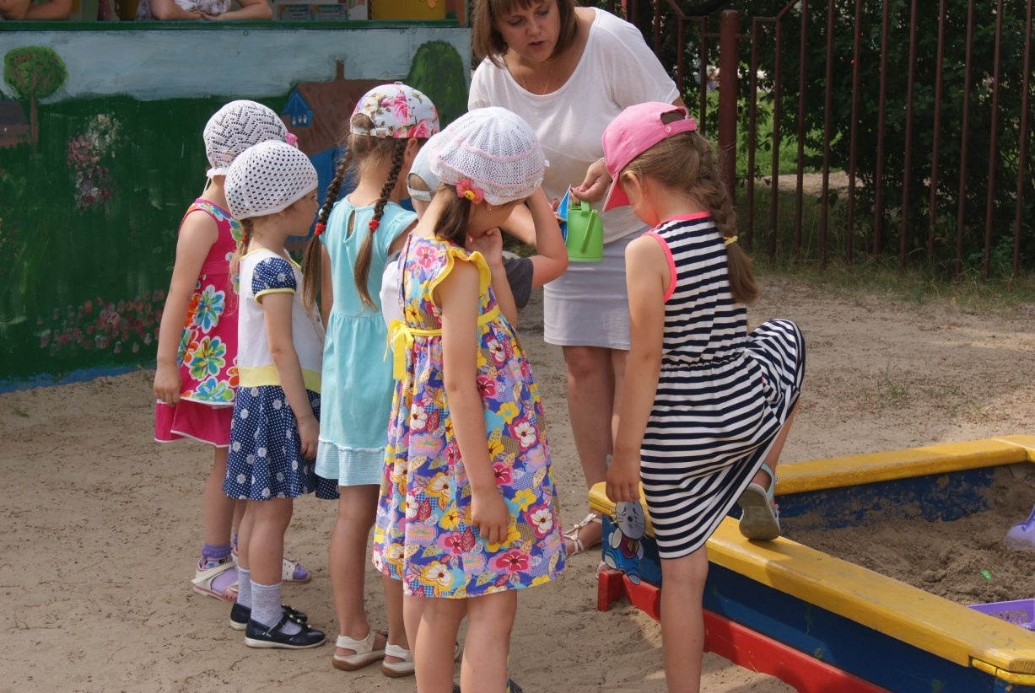

Ребята, зайчиха несла своим зайчикам овощи в корзинке, но подул сильный ветер корзинка перевернулась и все овощи потерялись в песке. Поможем зайчихе найти и собрать потерянные овощи! (собираем овощи)

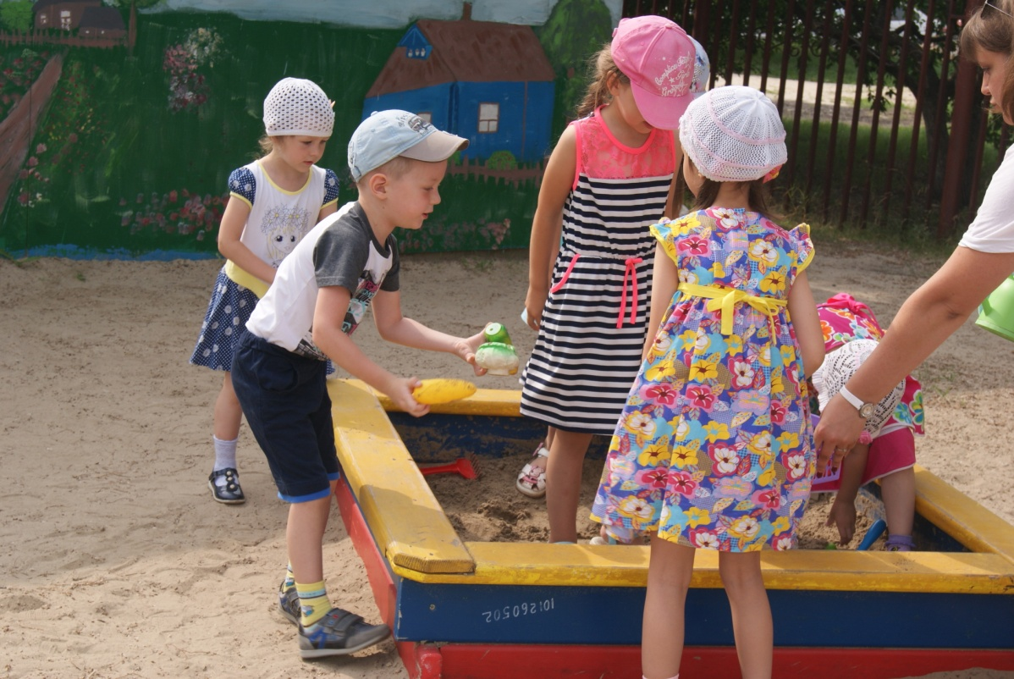
Ребята, а наша капелька тоже очень хочет помочь зайчихе. Как она может это сделать? Конечно, помыть овощи! (С лейки моем овощи в корзинке).
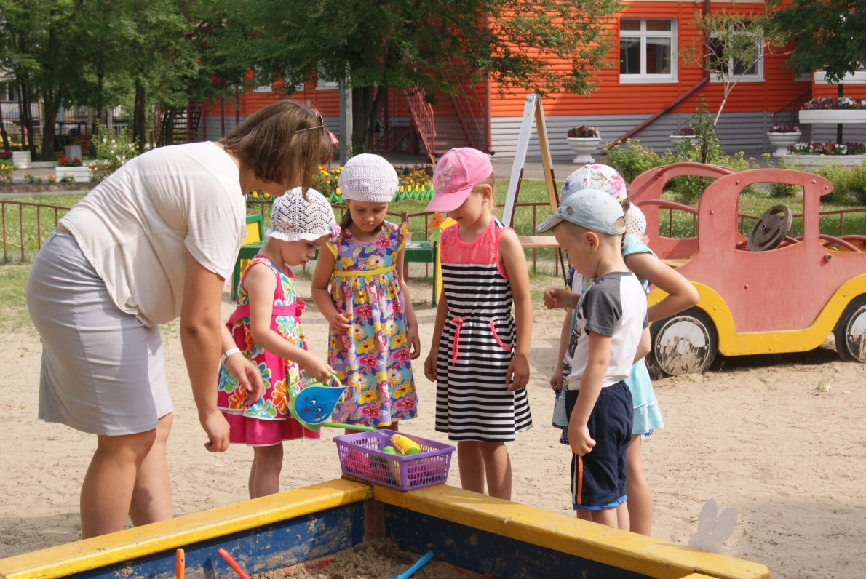

Психолог: А путешествие капельки продолжается…
А с каким звуком капельки падают на землю…
Какой звук издает капелька, когда ей грустно? А когда весело? А когда она злиться? А когда удивляется? (выполняем упражнение с треугольниками).
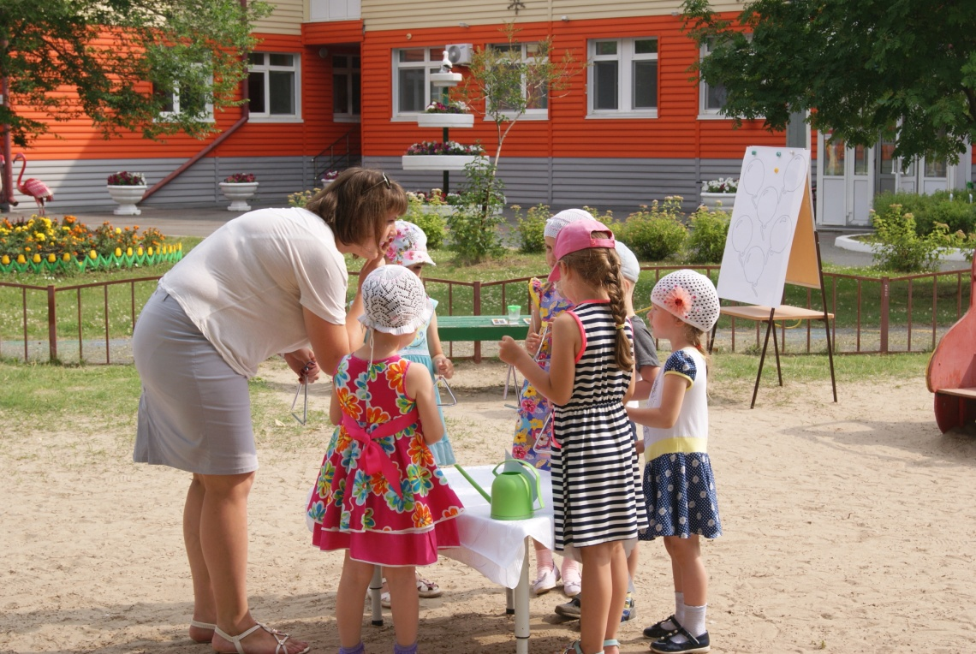

Психолог:
По тропинке смело капля побежала,
И на пути своем она лисичку повстречала…

Ребята, посмотрите внимательно на лисичку… Как вы думаете, какое у нее настроение? Как вы поняли, что она сердится? Правильно, так выражается эмоция злости. А почему интересно она сердится? (ответы детей).

Психолог: Ах вот в чем дело… Лисичка хотела раскрасить воздушные шарики на картинке, но почему-то у нее ничего не получилось…
Посмотрите, чего не хватает лисичке? Конечно воды… Как вы думаете, наша капелька поможет лисичке? А какими цветами можно раскрасить шарики, чтобы развеселить лисичку? (ответы детей), (наливаем воды в баночку, разбавляем краски).
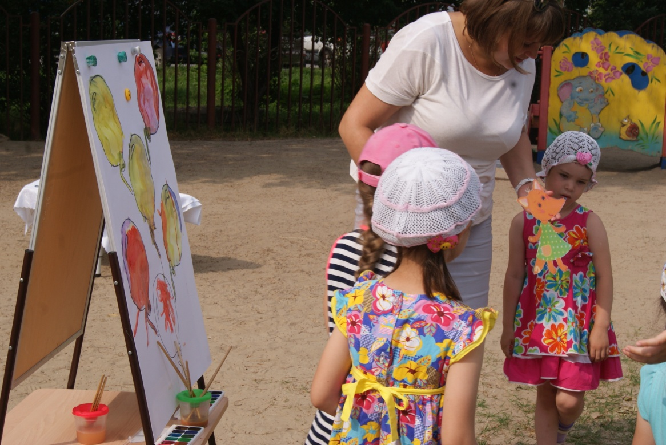

Психолог:
По тропинке дальше капля побежала,
На пути своем белку повстречала…

Посмотрите внимательно на белку... А какое у нее настроение? Верно, белка задумчивая…. Как вы догадались? А что случилось с белкой?

Белочка хотела поиграть в игру «Эмоции», но никак не может понять, как правильно выразить эмоции радости, грусти, страха, удивления, злости… Поможем ей?!
(Игра сложи эмоцию)
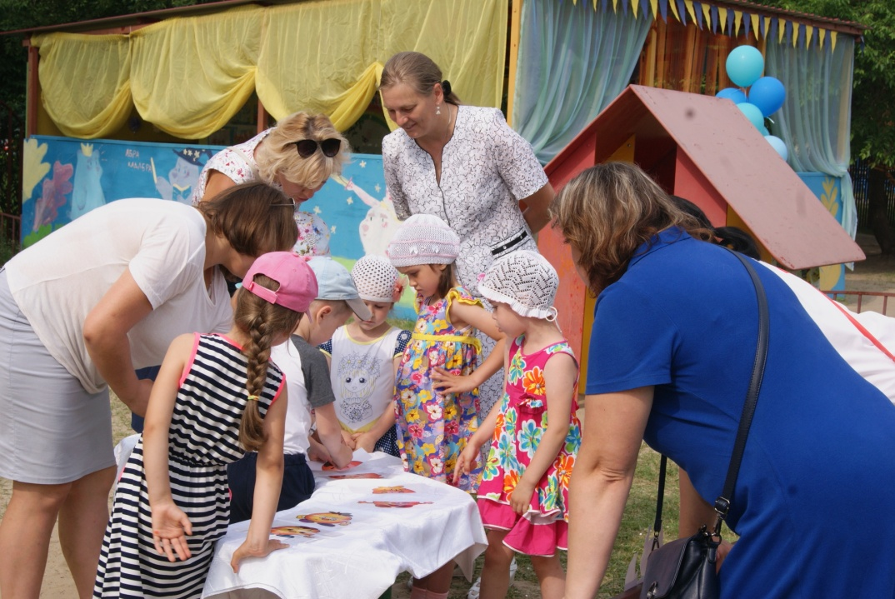

Белочка очень обрадовалась, что мы ей помогли и приготовил нам подарки. (в подарок гелиевые воздушные шарики каждому ребенку и один у психолога)

Ребята, а наша капелька очень соскучилась по своей тучке… Как мы можем помочь ей вернуться?! (ответы ребят).
(Возвращаем капельку на тучку на шарике)

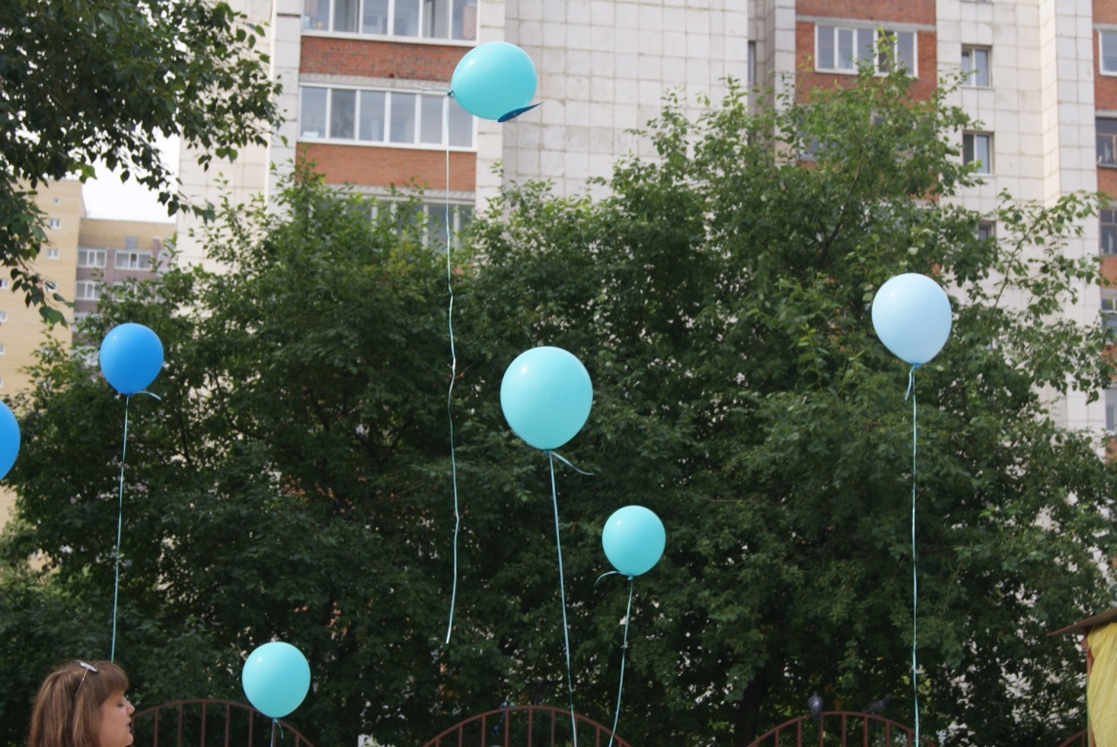

Психолог: Ребята, а какие эмоции сегодня на занятии испытывали вы? А какое у вас было настроение вы не только расскажите, но и покажите! Нарисуйте, пожалуйста, на шарике ту эмоцию, которую вы сейчас испытываете (ребята рисуют на воздушных шариках свои эмоции).

